Câu 1 APP tính BMI ( chỉ số cơ thể )

Giao diện nhập dữ liệu:

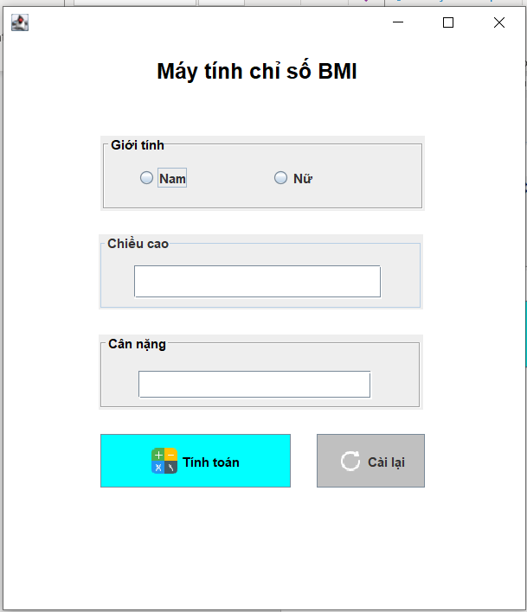

Nếu nhập dữ diệu không hợp lệ sẽ hiện thông báo lỗi :

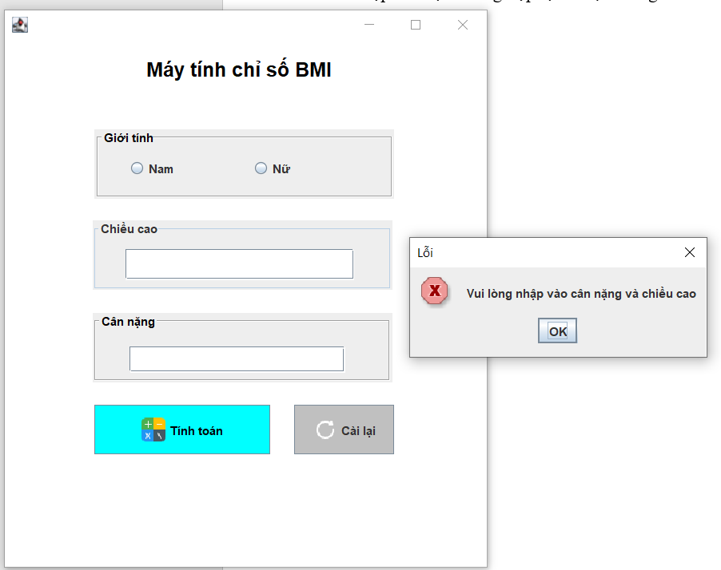

Nếu nhập dữ liệu hợp lệ app sẽ tính toán và đưa ra tình trạng cơ thể:

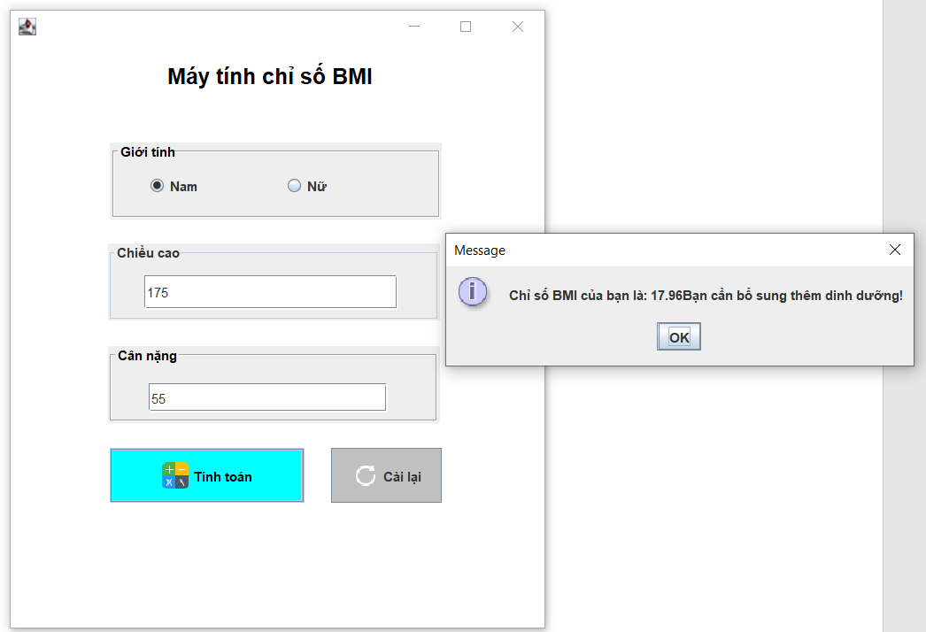

Khi nhấn nút cài lại thì dữ liệu trên sẽ bị xóa và người dùng có thể tính toán lại

